OPTIMALISASI MEDIA SOSIAL DALAM PEMASARAN DITENGAH PANDEMI COVID-19 PADA KIOS BERKAH SELALU

PRAKTEK KERJA PENGABDIAN MASYARAKAT

Disusun Oleh :
Firdaus Rizky Ar Rahman (1712120039)

INSTITUT INFORMATIKA DAN BISNIS DARMAJAYA
BANDAR LAMPUNG
TAHUN 2020
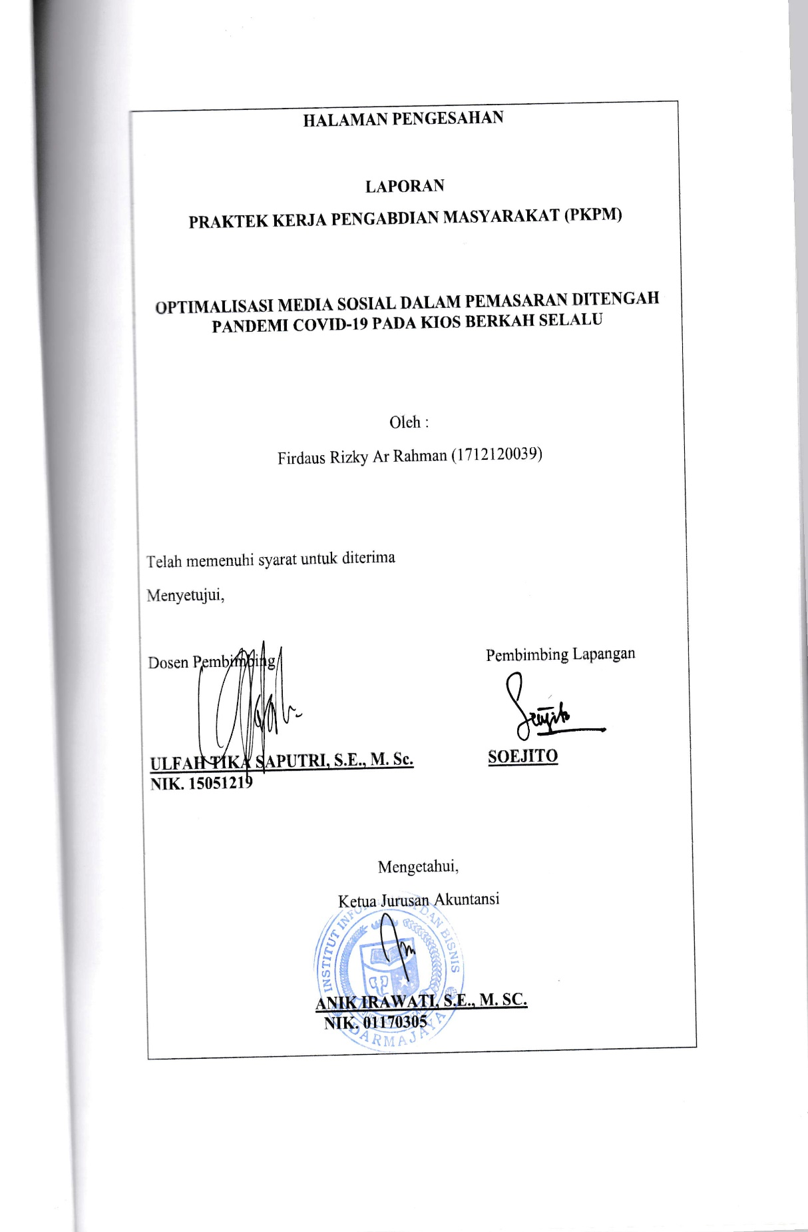

DAFTAR ISI

Daftar Gambar ……………………………………………………………. v
Daftar Tabel ...……………………………………………………………. vi
Kata Pengantar …………………………………………………………… vii
Bab I Pendahuluan
  - Latar Belakang ………………………………………………. 1
  - Rumusan Masalah …………………………………………… 3
  - Tujuan dan Manfaat ………………………………………… 3
    - Tujuan ………………………………………………… 3
    - Manfaat ……………………………………………….. 4
  - Mitra yang Terlibat …………………………………………... 4
Bab II Pelaksanaan Program
  - Program-program yang dilaksanakan ………………………. 5
  - Waktu Kegiatan ……………………………………………. 7
  - Hasil Kegiatan dan Dokumentasi …………………………… 8
    - Pendataan Penduduk ……………………………. 8
    - Obervasi ke Kios “Berkah Selalu” …………….. 11
    - Pembuatan Logo ………………………………... 12
    - Promosi di Sosial Media ………………………… 12
  - Dampak Kegiatan …………………………………………… 13

Bab III Penutup
  - Kesimpulan …………………………………………………. 15
  - Saran ………………………………………………………… 15
  - Rekomendasi …………………………………………… .… 16
Daftar Pustaka ……………………………………………….………… 17
Lampiran

iv
Daftar Gambar

Gambar 2.3.1 ………………………………………………………… 11
Gambar 2.3.2 ………………………………………………………… 11
Gambar 2.3.3 ………………………………………………………… 12
Gambar 2.3.4 ………………………………………………………… 13

v
Daftar Tabel

Tabel 2.2 Waktu Kegiatan ……………………………………………….. 7
Tabel 1 …………………………………………………………………… 9
Tabel 2 …………………………………………………………………… 10
Tabel 3 …………………………………………………………………… 10
Tabel 4 …………………………………………………………………… 10

vi
KATA PENGANTAR

Puji syukur penulis panjatkan kepada Tuhan Yang Maha Esa, karena dengan ridho dan kuasa-Nya penulis dapat menyelesaikan tugas kuliah laporan kegiatan Praktek Kerja Pengabdian Masyarakat (PKPM) dengan judul “OPTIMALISASI MEDIA SOSIAL DALAM PEMASARAN DITENGAH PANDEMI COVID-19 PADA KIOS “BERKAH SELALU. Penulis mengucapkan terimakasih kepada Ibu Ulfah Tika Saputri, S.E., M. Sc., selaku Dsen Pembimbing lapangan yang telah membimbing serta memberikan masukan dan saran kepada penulis selama kegiatan PKPM ini. Dan terimakasih juga kepada :
- Bapak Sedjito selaku Kepala Dusun yang telah banyak membantu dalam memberikan data kependudukan Dusun V
- Ibu Yulianti selaku pemilik kios “Berkah Selalu” yang telah bersedia bekerjasama dan membantu penulis selama kegiatan PKPM tersebut
- Terakhir kepada masyarakat Dusun V yang telah berpartisipasi selama kegiatan PKPM berlangsung
Tiada gading yang tak retak, begitu juga dengan laporan ini jauh dari kata sempurna. Oleh karena itu, saran dan kritik penulis harapkan untuk perbaikan kedepannya. Tidak lupa juga penulis mengucapkan terima kasih kepada semua pihak yang telah banyak membantu dalam penyusunan laporan tersebut.

Jatiagung, Agustus 2020
Penulis
vii
BAB I

PENDAHULUAN

1.1 Latar Belakang
Praktek Kerja Pengabdian Masyarakat (PKPM) adalah mata kuliah wajib, dengan menerjunkan mahasiswa langsung ke masyarakat untuk membantu bagaimana cara mengembangkan dan mengella daerah-daerah potensial yang menjadi sasaran yaitu yang memiliki keanekaragaman hasil bumi atau komoditas unggulan selama ini belum dikelola dengan baik dan benar. Dalam era perkembangan ilmu dan teknologi serta tingginya tingkat persaingan dalam dunia bisnis merupakan sebuah tantangan yang harus dihadapi oleh semua pihak, terutama dalam Usaha Kecil Menengah (UKM). Demikian juga mahasiswa yang tidak dapat lepas dari berbagai ilmu dan teknologi informasi, diharapkan mahasiswa dapat memiliki gambaran yang lebih mendalam tentang kondisi nyata di dunia kerja, sekaligus dapat menambah pengalaman serta membuka pandangan yang lebih luas yang tidak didapatkan selama masa perkuliahan.
Institut Informatika dan Bisnis Darmajaya jurusan Akuntansi, Manajemen, Teknik Informasi, dan Sistem Informasi menerapkan program PKPM. PKPM merupakan salah satu kegiatan untuk mahasiswa sebagai syarat mata kuliah sekaligus sarana pengembang ide kreativitas dalam memanfaatkan sumber daya di lokasi kegiatan. Kegiatan ini dilaksanakan mulai tanggal 20 Juli hingga 15 Agustus 2020 dengan tujuan untuk membantu mengembangkan potensi-potensi yang ada di
1
tempat dilaksanakannya praktek kerja. Tempat dilaksanakannya kegiatan PKPM yaitu di Dusun V Margadadi, Kecamatan Jatiagung, Kabupaten Lampung Selatan. Kios “Berkah Selalu” merupakan salah satu dari tiga usaha di Dusun V Margadadi yang masih bertahan di tengah pandemi covid-19. Pandemi covid-19 membawa banyak dampak buruk dalam segala aspek, salah satunya adalah usaha dagang. Demikian juga dengan kios “Berkah Selalu”, walau tidak terlalu terdampak tetap harus dicari solusi guna memperluas pemasaran.
Maka dari itu, penulis selaku mahasiswa dari PKPM IIB Darmajaya membantu kios “Berkah Selalu” dalam memperluas pemasaran melalui media sosial. Hal ini dilakukan mulai dari pendataan penduduk, pembuatan logo, pembuatan Instagram, dan penertiban administrasi. Namun dalam pelaksanaannya, banyak ditemui hambatan yaitu kondisi pandemi sendiri yang membuat gerak langkah menjadi terbatas dan masih rendahnya daya beli dari masyarakat.
Sehubungan dengan uraian di atas, maka penulis mengadakan pengamatan dan pendekatan sosial mengenai : “OPTIMALISASI MEDIA SOSIAL DALAM PEMASARAN DITENGAH PANDEMI COVID-19 PADA KIOS “BERKAH SELALU” di Dusun V Margadadi, Jatiagung, Lampung Selatan.

2
  - Rumusan Masalah
Rumusan masalah yang penulis gunakan dalam laporan Praktek Kerja Pengabdian Masyarakat (PKPM) adalah :
    - Apakah kios “Berkah Selalu” terkena dampak akibat pandemi COVID-19?
    - Apakah pemasaran ditengah pandemi COVID-19 dengan menggunakan media sosial merupakan solusi yang tepat?
    - Apakah penggunaan media sosial ditengah pandemi COVID-19 dalam pemasaran sudah berjalan optimal?

1.3 Tujuan dan Manfaat
1.3.1 Tujuan
Tujuan penulis melaksanakan Praktek Kerja Pengabdian Masyarakat (PKPM) dengan judul “OPTIMALISASI MEDIA SOSIAL DALAM PEMASARAN DITENGAH PANDEMI COVID-19 PADA KIOS “BERKAH SELALU” di Dusun V Margadadi, Jatiagung, Lampung Selatan, adalah :
      - Mengetahui dampak yang dialami kios “Berkah Selalu” akibat pandemi COVID-19 dan langkah-langkah yang ditempuh dalam mengatasi dampak tersebut.
      - Mengetahui bahwa penggunaan media sosial dalam pemasaran ditengah pandemi COVID-19 memang merupakan solusi yang terbaik.
      - Mengetahui optimalisasi penggunaan media sosial dalam pemasaran ditengah pandemi COVID-19.

3
1.3.2 Manfaat
Manfaat yang dapat penulis ambil dalam kegiatan Praktek Kerja Pengabdian Masyarakat (PKPM) adalah :
      - Lebih mengetahui bahwa pemasaran dapat dilakukan dan ditingkatkan melalui media sosial.
      - Menggunakan media sosial dengan bijak, khususnya untuk meningkatkan pemasaran ditengah pandemi COVID-19.
      - Mengetahui langkah-langkah yang diambil dalam mengatasi permasalahn kios “Berkah Selalu” akibat terdampak pandemi COVID-19.

  - Mitra yang Terlibat
Dalam kegiatan Praktek Kerja Pengabdian Masyarakat (PKPM) di Dusun V Margadadi, kecamatan Jatiagung, Kabupaten Lampung Selatan, penulis menjalin kerjasama dengan pihak-pihak sebagai berikut :
    - Kios “Berkah Selalu”
    - Ketua RW 001, Dusun V Margadadi, Jatiagung
    - Kepala Dusun V Margadadi, Jatiagung

4
BAB II

PELAKSANAAN PROGRAM

2.1 Program-program yang Dilaksanakan
Pengertian Rencana Kerja Menurut Husein Umar (2009:65) “Rencana kerja adalah suatu proses yang tidak pernah berakhir, apabila rencana telah ditetapkan, maka dokumen mengenai perencanaan yang terkait harus diimplementasikan. Karena perencanaan atau rencana kerja adalah pemilihan sekumpulan kegiatan dan pengambilan keputusan tentang apa yang harus dilakukan, kapan, bagaimana, dan oleh siapa.” Program kerja adalah susunan rencana kegiatan kerja yang sudah dirancang dan telah disepekati bersama untuk dilaksanakan dalam jangka waktu tertentu. Program kerja harus dibuat secara tearah, sebab akan menjadi pegangan organisasi dalam mencapai sebuah tujuan. Dan selain itu program kerja sendiri juga dapat menjadi sebuah tolak ukur dalam pencapaian target saat akan melakukan pekerjaan.
Program-program yang dilaksanakan penulis dalam kegiatan Praktek Kerja Pengabdian Masyarakat (PKPM) di Dusun V Margadadi, kecamatan Jatiagung, adalah :
    - Melalukan pendataan penduduk di Dusun V Margadadi
Program kerja pertama yang penulis lakukan dalam kegiatan Praktek Kerja dan Pengabdian Masyarakat (PKPM) adalah pendataan penduduk di Dusun V Margadadi. Tujuan penulis melakukan pendataan penduduk adalah untuk
5
Mengetahui jumlah penduduk, dan kondisi serta latar belakang
masyarakatnya. Yang menjadi sasaran dalam pendataan penduduk yakni Ketua RW karena Beliaulah yang memahami dan mengetahui tentang kependudukan.
    - Melakukan observasi dengan pihak kios “Berkah Selalu”
Setelah melakukan pendataan penduduk, penulis melakukan program selanjutnya yakni observasi ke kios “Berkah Selalu”. Observasi merupakan salah satu metode pengumpulan data dengan meninjau langsung di lokasi penelitian guna membuktikan kebenaran dari sebuah desain penelitian.Tujuan penulis melakukan observasi adalah agar penulis mendapatkan informasi, mengetahui lokasi dan kondisi kios serta berkenalan dengan pemiliknya. Observasi ke lokasi sangat diperlukan karena penulis menjadi yakin dengan kondisi yang sebenarnya. Sasaran dari observasi ini adalah pemilik dan kios “Berkah Selalu”.
    - Melakukan promosi dan pemasaran di sosial media
Penulis juga membantu pemilik kios “Berkah Selalu” dalam hal promosi dan pemasaran di media sosial. Pengertian promosi adalah upaya untuk memberitahukan atau menawarkan produk atau jasa pada dengan tujuan menarik calon konsumen untuk membeli atau mengkonsumsinya. Dengan adanya promosi, produsen atau distributor mengharapkan kenaikannya angka penjualan. Kegiatan promsi yang penulis lakukan adalah dengan membantu membuat logo dan banner kemudian mengaplikasikannya di media sosial melalui Instagram juga WhatsApp. Sasaran promosi dalam
6
pemasaran disini adalah pengguna media sosial. Sedang untuk masyarakat sekitar khususnya Dusun V Margadadi sudah mengenal dan mengetahui keberadaan kios “Berkah Selalu”.
    - Melakukan pembenahan administrasi
Program kerja terakhir yang penulis lakukan adalah pembenahan administrasi, khususnya pembukuan. Tujuan pembenahan pembukuan dilakukan agar tertib administrasi mengenai keluar dan masuknya keuangan. Sebelumnya keuangan kios masih tercampur dengan keuangan pemilik kios. Sasaran pembenahan ini yakni pemilik dan pembukuan kios. Penulis berusaha membantu pembukuan keuangan kios walaupun dengan sederhana. Semua yang menyangkut tentang berjalannya uang, baik masuk maupu keluarnya uang semua dicatat dengan tertib. Dan pemilik kios pun merasakan manfaat dari terib pembukuan tersebut sehingga jelas berapa keuntungan yang didapat dan uang yang harus selalu berputar untuk mempertahankan agar kios tetap berdiri.

  - Waktu Kegiatan
Tanggal | Kegiatan | Waktu Kegiatan | Keterangan
24-25 Juli 2020 | Melakukan pendataan penduduk | 2 kali | Terlaksana
29 Juli 2020 | Melakukan observasi dengan pemilik kios | 1 hari | Terlaksana
30 Juli 2020 | Membuat logo kios | 2 hari | Terlaksana
1 Agustus 2020 | Membuat banner | 2 hari | Terlaksana
4 Agustus 2020 | Melakukan pemasaran di IG | 4 kali | Terlaksana
5-6 Agustus 2020 | Melakukan penertiban administrasi pembukuan | 2 kali | Terlaksana

7
  - Hasil Kegiatan dan Dokumentasi
2.3.1 Pendataan Penduduk
Kegiatan pertama yang penulis lakukan dalam Praktek Kerja Pengabdian Masyarakat (PKPM) di Dusun V Margadadi, adalah pendataan penduduk. Data kependudukan masyarakat Dusun V Margadadi, Kecamatan Jatiagung, memiliki Kepala Keluarga (KK) sebanyak 144 KK dengan jumlah 582 jiwa. Dengan rincian jumlah penduduk berdasarkan jenis kelamin, terdiri laki-laki sebanyak 320 orang sedang perembpuan sebanyak 262 orang. Sedang jumlah penduduk berdasarkan usia, terdiri dengan usia 0 – 5 tahun sebanyak 45 orang, usia 6 – 16 tahun sebanyak 92 orang, usia 17 – 50 tahun sebanyak 395 orang, dan usia diatas 50 tahun sebanyak 50 orang. Jumlah penduduk yang berdasarkan pendidikan sangat memprihatinkan karena hanya sedikit orang yang mengenyam pendidikan yang semestinya. Rinciannya adalah PAUD sebanyak 13 orang, SD sebanyak 20 orang, SMP sebanyak 11 orang, SMA sebanyak 4 orang, dan Perguruan Tinggi hanya 3 orang. Jumlah penduduk berdasarkan pekerjaan dengan rincian, yang menjadi pegawai sebanyak 6 orang, wiraswasta sebanyak 5 orang, petani sebanyak 42 orang, dan lain-lain termasuk didalamnya tidak mempunyai pekerjaan sebanyak 22 orang.
Masyarakat Dusun V mayoritas tidak terdampak dari pandemi covid-19 karena pekerjaan masyarakatnya mayoritas petani. Kelompok yang paling terdampak covid-19 adalah kelompok anak sekolah karena sekolah mengambil keputusan untuk melakukan pembelajaran di rumah masing-masing secara daring. Untuk mengatasi siswa yang tidak bisa melakukan pembelajaran secara daring, siswa diberikan modul kemudian menyetor tugasnya secara bergiliran datang ke
8
sekolah.
Khusus untuk kios “Berkah Selalu” juga tidak terlalu terdampak pandemi covid-19, karena mayoritas masyarakat pedesaan lebih memilih memasak sendiri daripada jajan. Oleh karena itu, kios “Berkah Selalu” sangat terbantu dengan kegiatan Praktek Kerja Pengabdian Masyarakat (PKPM) tersebut. Pemasaran menjadi lebih luas dan banyak orang yang di luar Dusun V yang menjadi lebih tahu keberadaan kios “Berkah Selalu” juga menu yang ditawarkan. Penghasilan juga mengalami peningkatan walau tidak signifikan, begitu juga dengan administrasi pembukuan menjadi lebih rapi.
Hasil kegiatan yang dapat penulis laporkan berkaitan dengan pandemi covid-19 adalah di Dusun V Margadadi, kecamatan Jatiagung tidak ada masyarakat yang terkena virus covid-19. Walaupun Dusun V tidak terinfeksi virus covid-19, bukan berarti masyarakat tidak mengikuti protokol kesehatan. Semua kegiatan yang berjalan sudah memenuhi protokol Kesehatan, baik berupa pemakaian masker, tempat cuci tangan, dan juga ada yang menggunakan face shield.

Hasil kegiatan mengenai data kependudukan yang penulis dapatkan selama kegiatan Praktek Kerja Pengabdian Masyarakat (PKPM) di Dusun V Margadadi, kecamatan Jatiagung, adalah :

NO. | JENIS KELAMIN | JUMLAH
1. | Laki-laki | 320 orang
2. | Perempuan | 262 orang
 | TOTAL | 582 orang
Tabel 1 Jumlah Penduduk Berdasarkan Jenis Kelamin
9

NO. | USIA | JUMLAH
1. | 0 – 5 tahun | 45 orang
2. | 6 – 16 tahun | 92 orang
3. | 17 – 50 tahun | 395 orang
4. | Diatas 50 tahun | 50 orang
 | TOTAL | 582 orang
Tabel 2 Jumlah Penduduk Berdsarkan Usia

NO. | JENJANG PENDIDIKAN | JUMLAH
1. | PAUD | 13 orang
2. | SD | 20 orang
3. | SMP | 11 orang
4. | SMA | 4 orang
5. | PERGURUAN TINGGI | 3 orang
 | TOTAL | 51 orang
Tabel 3 Jumlah Penduduk Berdasarkan Pendidikan

NO. | JENIS PEKERJAAN | JUMLAH
1. | PEGAWAI | 6 orang
2. | WIRASWASTA | 5 orang
3. | PETANI | 42 orang
4. | DAN LAIN-LAIN | 22 orang
 | TOTAL | 75 orang
Tabel 4 Jumlah Penduduk Berdasarkan Pekerjaan

Saat melaksanakan kegiatan Praktek Kerja Pengabdian Masyarakat (PKPM) di Dusun V Margadadi, penulis juga melakukan pemotretan guna keperluan dokumentasi juga sebagai bukti bahwa kegiatan Praktek Kerja Pengabdian Masyarakat (PKPM) di Dusun V Margadadi memang benar-benar terjadi dan dilaksanakan serta sebagai bahan pendukung laporan.
10
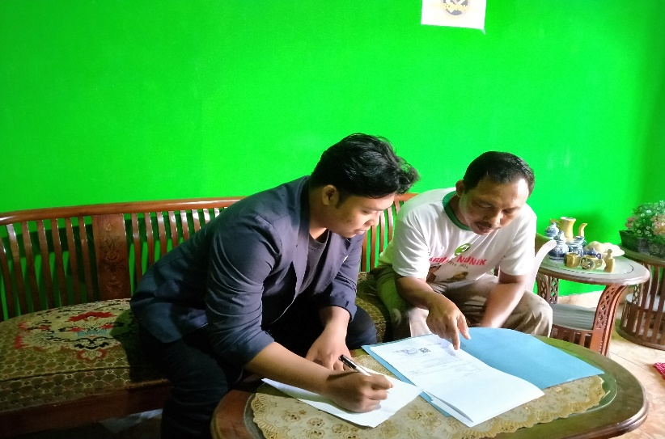
Gambar 2.3.1 Pendataan Penduduk

    - Observasi ke Kios “Berkah Selalu”

Kegiatan Praktek Kerja Pengabdian Masyarakat (PKPM) di Dusun V Margadadi, kecamatan Jatiagung, dilaksanakan dalam kurun waktu kurang lebih satu bulan dan ditengah kondisi pandemi COVID-19, membuat semuanya terasa kurang lengkap dan jauh dari kata optimal serta kurang sempurna. Proses untuk mendapatkan hasil kegiatan juga dilakukan secara daring dan hanya beberapa kali yang dilakukan dengan cara observasi atau datang langsung ke kios “Berkah Selalu”.
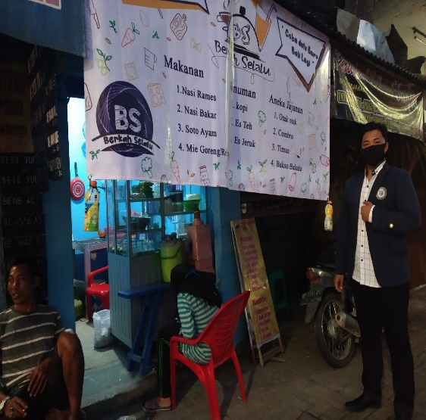
Gambar 2.3.2 Observasi ke Kios “Berkah Selalu”

11
    - Pembuatan Logo
Logo sangat dibutuhkan dalam dunia bisnis, begitu juga dengan kios “Berkah Selalu”. Logo mempunyai manfaat bagi dunia bisnis, salah satunya adalah menjadi ciri khas dari usaha itu sendiri. Dalam membuat logo “Berkah Selalu” itu sendiri sedikit mengalami kesulitan karena penulis harus mencari dan membuat sebuah logo yang berbeda dengan logo-logo yang sudah ada.
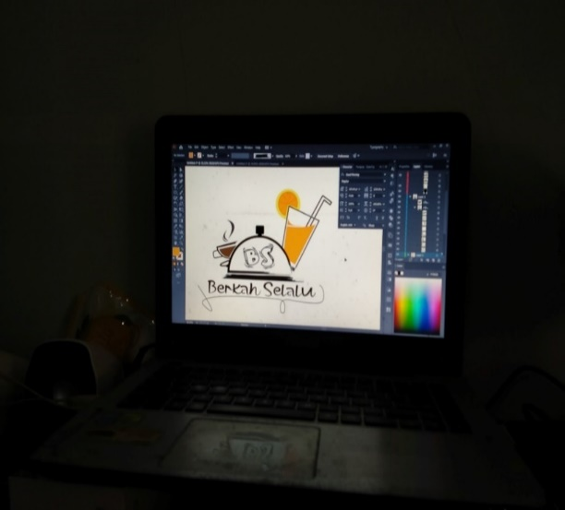
Gambar 2.3.3 Pembuatan Logo Produk

    - Promosi di Sosial Media
Untuk meningkatkan pemasaran, penulis membantu kios “Berkah Selalu” dalam memasarkannya di Instagram (IG) sebagai salah satu solusi yang tepat ditengah kndisi pandemi covid-19. Hasilnya adalah banyak konsumen yang mengetahui dan mulai tertarik. Walau demikian, media sosial tersebut sudah sangat membantu meskipun belum berjalan optimal karena masih awal atau baru.

12
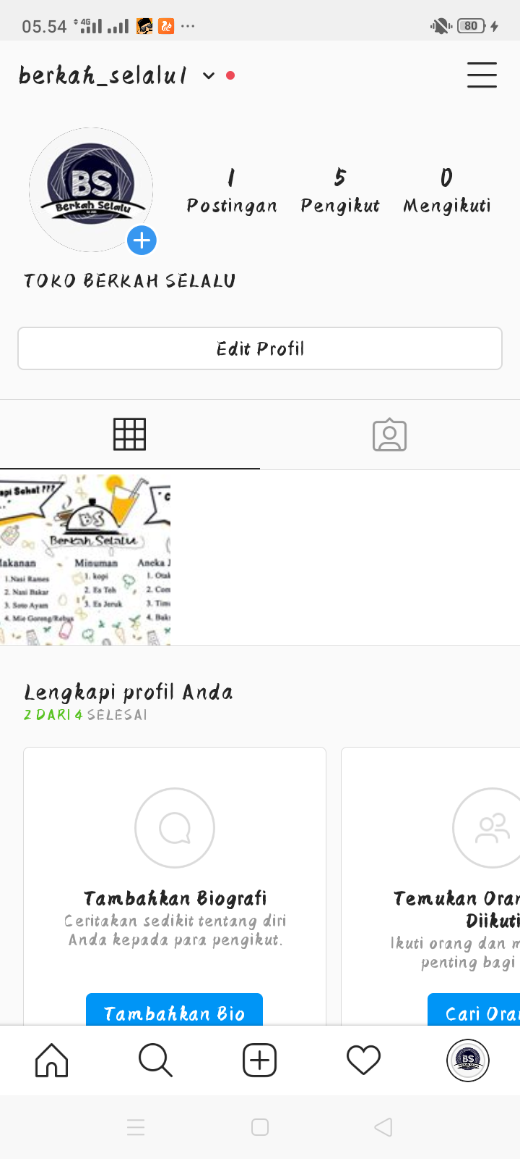
Gambar 2.3.4 Instagram Kios “Berkah Selalu”

2.4 Dampak Kegiatan
Kegiatan Praktek Kerja Pengabdian Masyarakat (PKPM) di Dusun V Margadadi, kecamatan Jatiagung, yang dilaksanakan dalam situasi pandemi COVID-19 memberikan dampak yang berbeda baik bagi penulis maupun pemilik kios “Berkah Selalu” dibandingkan jika kegiatan tersebut dilaksanakan dalam situasi normal.
Dampak kegiatan PKPM tersebut bagi penulis adalah :
    - Mengetahui dengan pasti jumlah penduduk di Dusun V Margadadi
    - Mengetahui solusi yang tepat sebagai alternatif lain dalam pemasaran dengan menggunakan sosial media

13
Kegiatan Praktek Kerja Pengabdian Masyarakat (PKPM) di Dusun V Margadadi, juga memberikan dampak bagi pemilik kios “Berkah Selalu” yakni :
      - Sangat membantu dalam meningkatkan pemasaran ditengah kondisi pandemi COVID-19.
      - Memiliki merek atau logo sendiri yang menjadi ciri khas dari kios “Berkah Selalu”.
      - Membuat pemilik kios menjadi lebih kreatif dan inovatif dalam memvariasikan menu dagangannya

14
BAB III
PENUTUP

  - Kesimpulan
Kesimpulan yang dapat penulis sampaikan dalam laporan kegiatan Praktek Kerja Pengabdian Masyarakat (PKPM) di Dusun V Margadadi, adalah :
    - Pemasaran dapat ditingkatkan dengan mengoptimalkan media sosial seperti IG sebagai media penyampaiannya.
    - Masyarakat Dusun V memiliki ptensi berupa jumlah penduduk yang banyak tetapi mempunyai keterbatasan dibidang pendidikan dan kurangnya pengalaman serta memiliki pandangan yang masih konvensional
    - Masyarakat Dusun V juga memiliki potensi dimana setiap rumah hampir mayoritas memiliki halaman yang luas tetapi belum dimanfaatkan secara maksimal

3.2 Saran
Setelah melakukan kegiatan Praktek Kerja Pengabdian Masyarakat (PKPM) di Dusun V Margadadi, saran yang dapat penulis berikan adalah :
    - Pemasaran melalui media sosial khususnya Instagram (IG) lebih dioptimalkan lagi
    - Lebih kreatif lagi dalam memvariasikan menu yang dijual dalam situasi ditengah pandemi COVID-19
15
    - Tetap menggunakan logo dan disarankan dapat digunakan di produk minuman yang dijual agar menjadi ciri khas kios “Berkah Selalu”

  - Rekomendasi
Praktek Kerja Pengabdian Masyarakat (PKPM) merupakan kegiatan yang sangat positif dan banyak manfaatnya baik bagi masyarakat Dusun V Margadadi maupun bagi mahasiswa itu sendiri sehingga kedepannya kegiatan PKPM ini tetap berkelanjutan setiap tahunnya. Dengan harapan khususnya masyarakat Dusun V Margadadi menjadi mempunyai pandangan atau wawasan yang lebih maju dan luas. Demikian juga dengan IIB Darmajaya dapat memberikan bekal yang cukup kepada mahasiswa yang akan melaksanakan PKPM di tahun berikutnya.

16
DAFTAR PUSTAKA

Darmajaya.2020.Buku Panduan Penyusunan dan Penulisan Laporan Praktek
Kerja Pengabdian Masyarakat.Bandar Lampung:IIB Darmajaya.

Dosenpendidikan.co.id (2020, 24 Agustus).Pengertian Program Kerja. Diakses 24
Agustus 2020, dari https://www.dosenpendidikan.co.id/program-kerja/

Romadecade.org (2020, 24 Agustus) Pengertian Observasi. Diakses 28 Agustus
2020, dari https://www.romadecade.org/pengertian-observasi/#!

Cashbar.com (2020, 24 Agustus) Pengertian Promosi Tujuan Jenis Contoh.
Diakses 24 Agustus 2020, dari https://cashbac.com/blog/pengertian-promosi-tujuan-jenis-contoh/

17
LAMPIRAN-LAMPIRAN

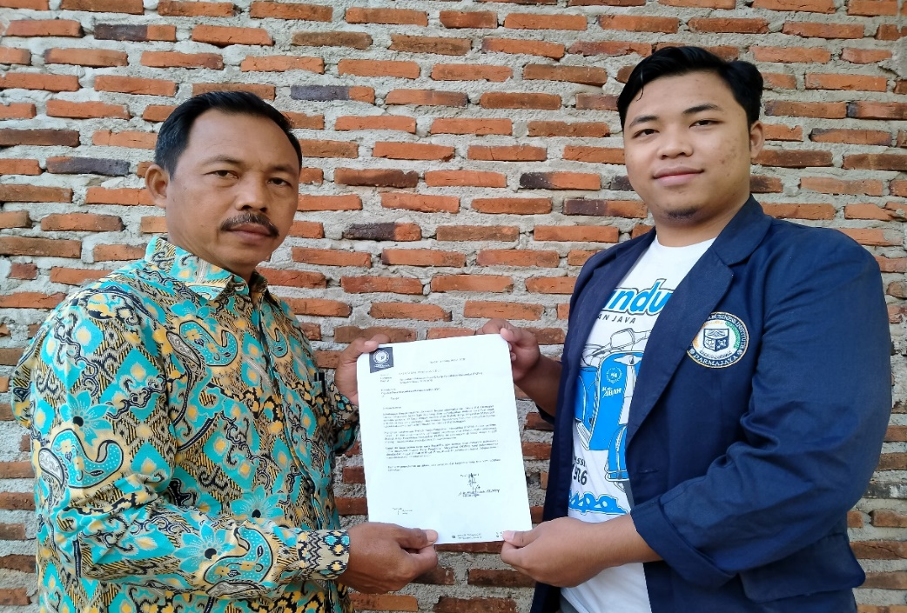
Penyerahan Surat Pengantar PKPM

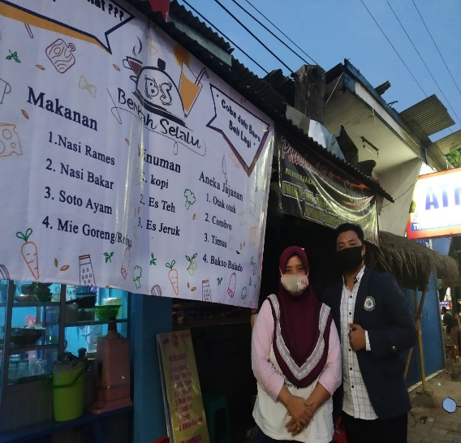

Foto Bersama Pemilik Kios

18
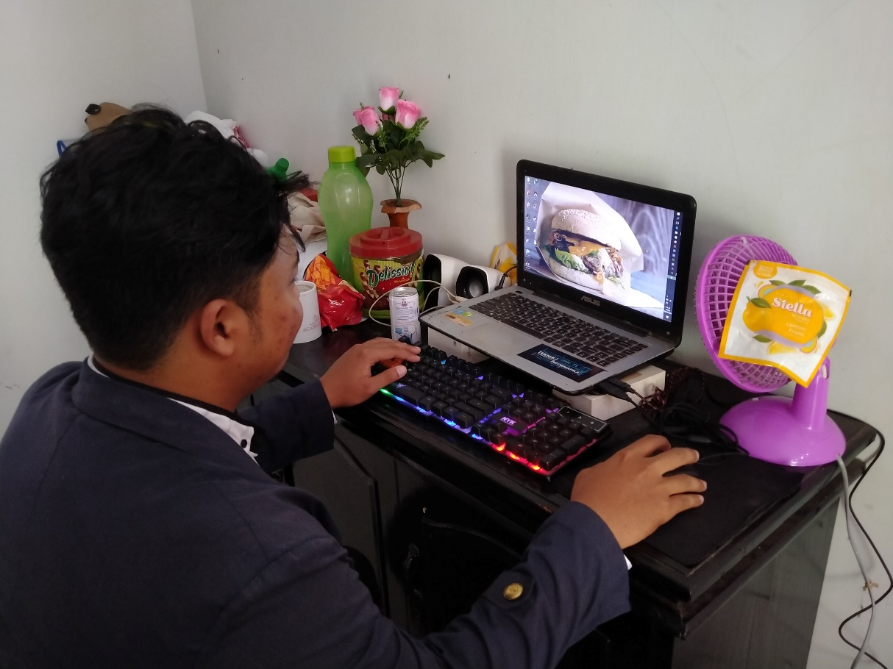
Proses Pembuatan Logo

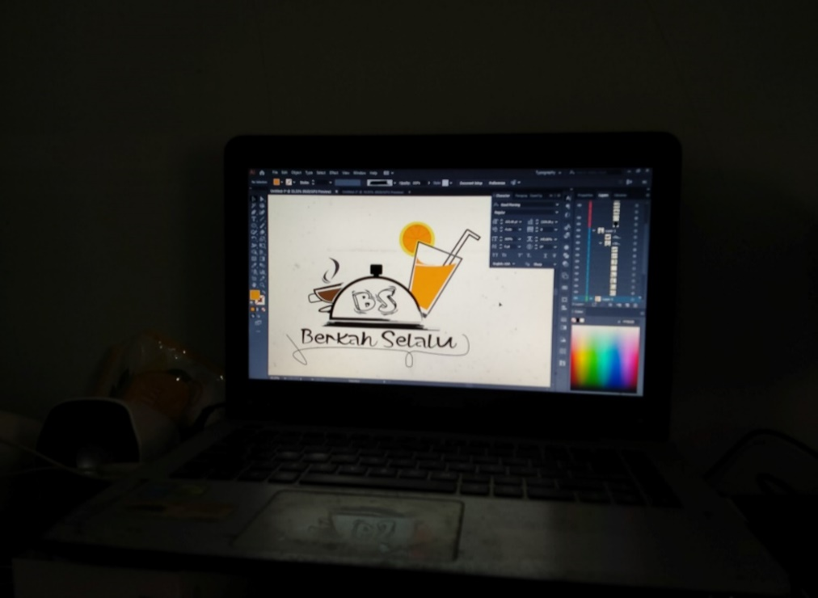
Proses Pembuatan Logo Banner

19
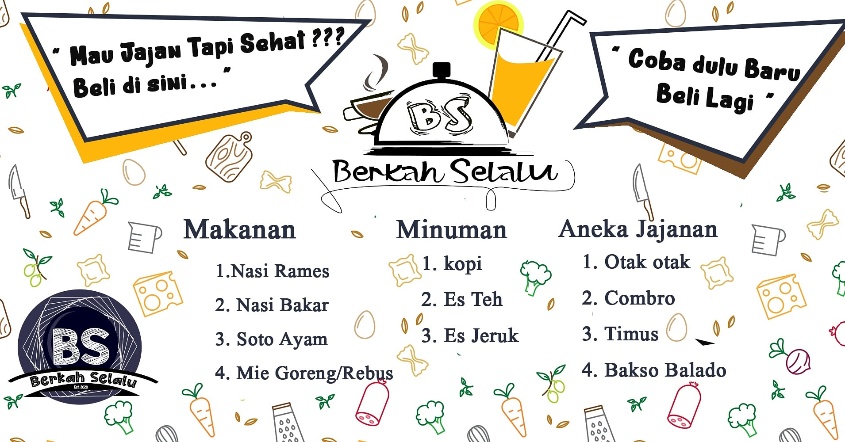
Banner Kios “Berkah Selalu”

20

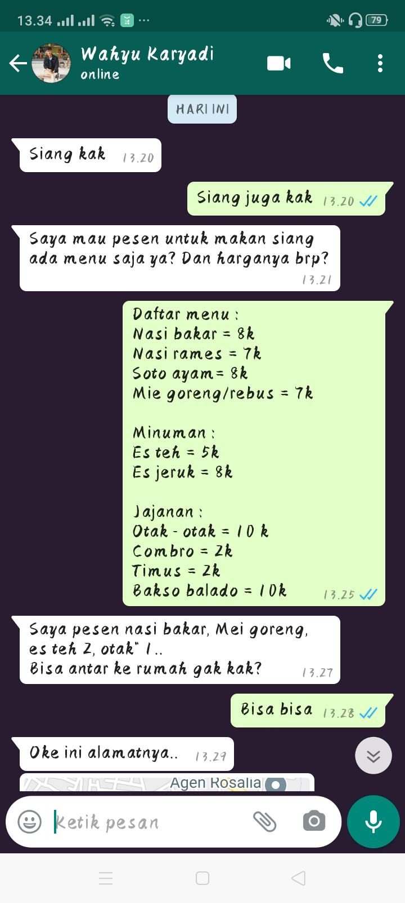
Chat Pesanan

21
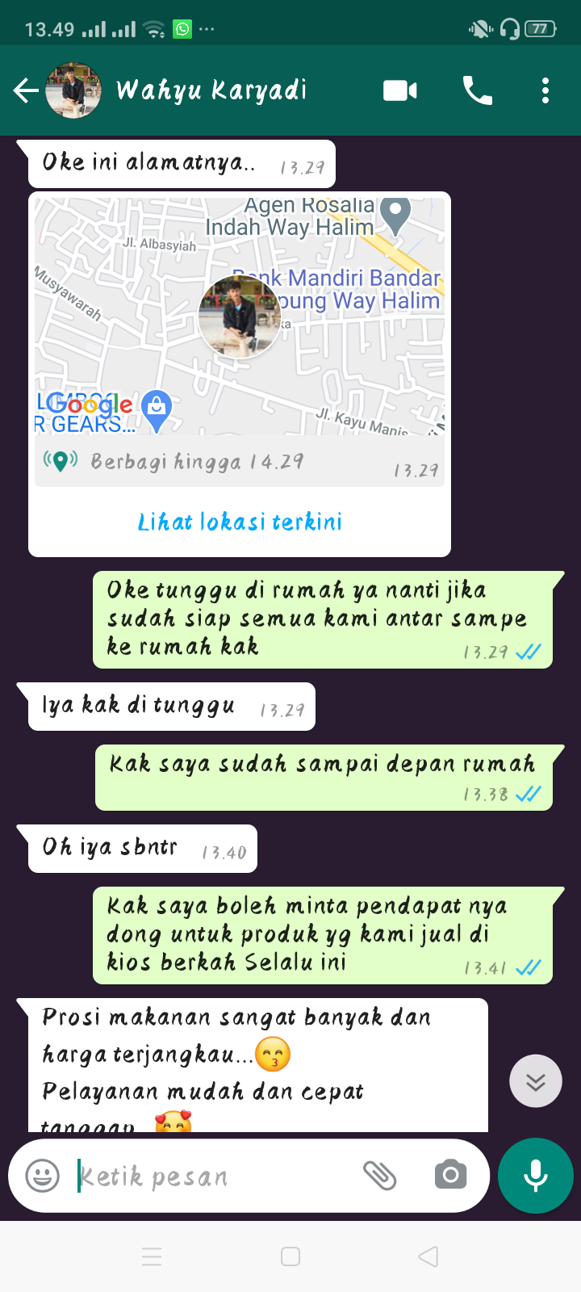
Chat Pengantaran

22
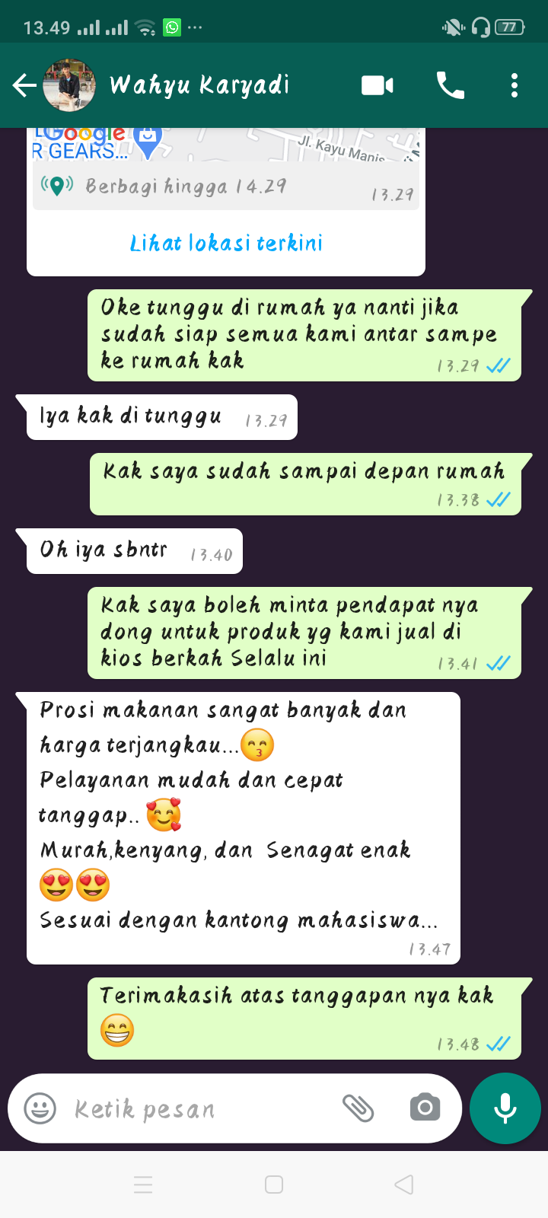
Chat Pendapat Konsumen

23
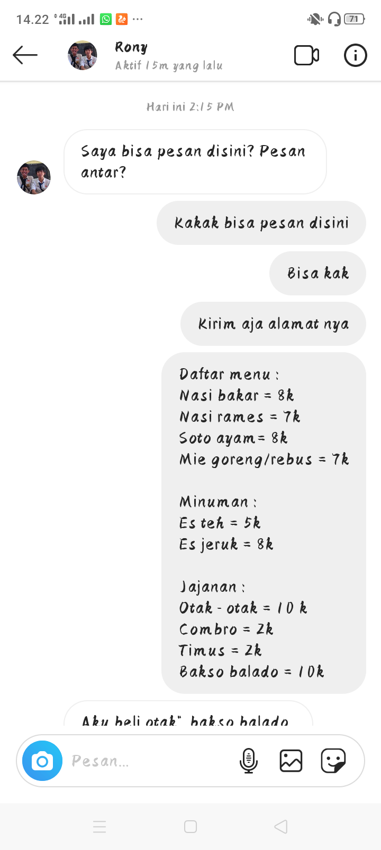
Pesanan melalui Instagram

24
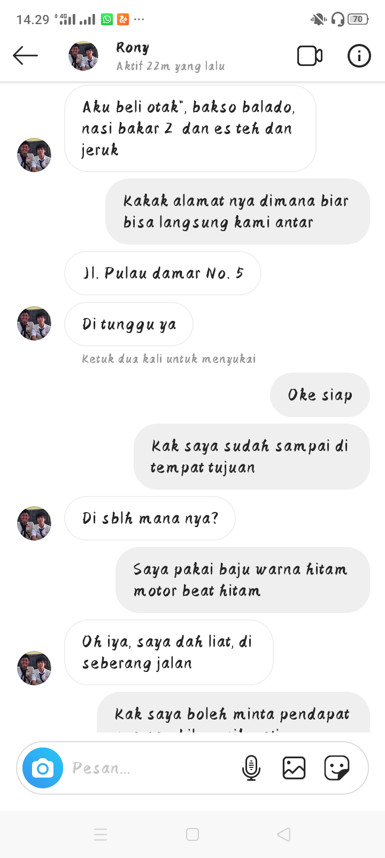
Chat Pengantaran

25
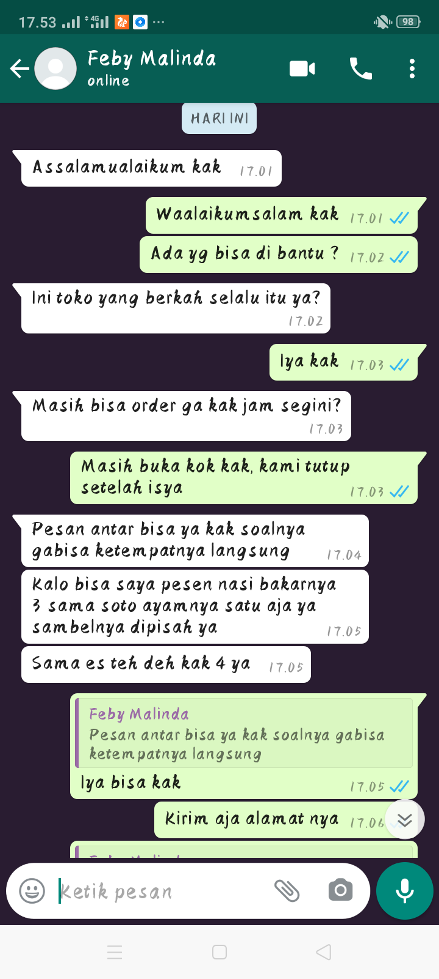
Chat Pemesanan

26
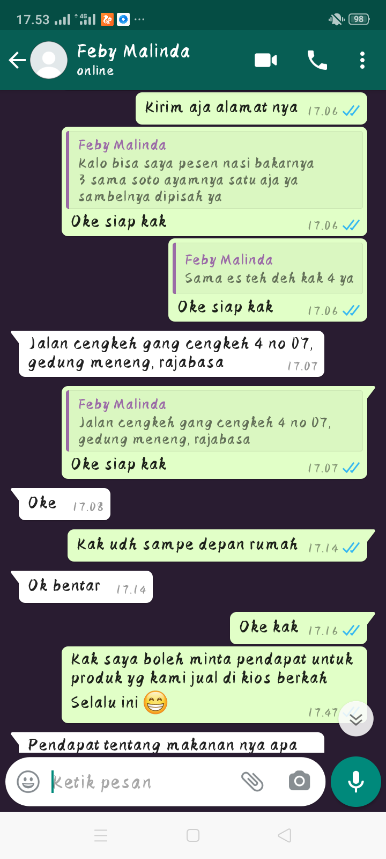
Chat Pengantaran dan Minta Pendapat

27
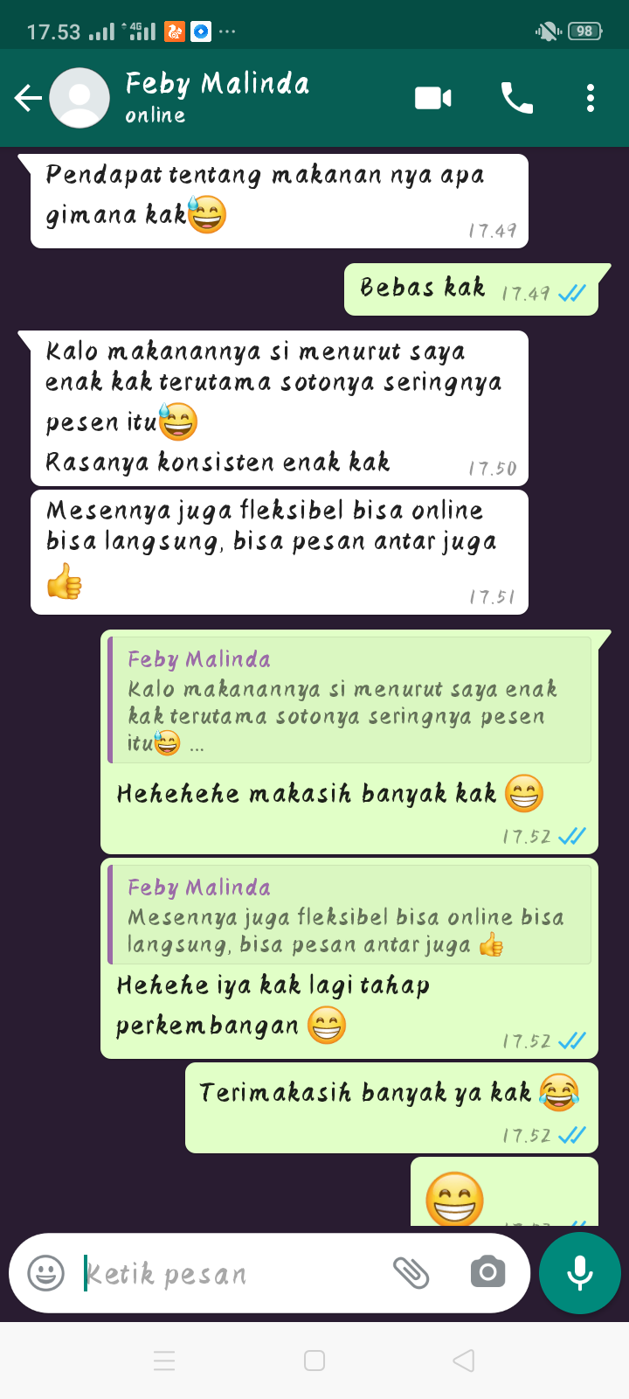
Chat Pendapat Knsumen

28
